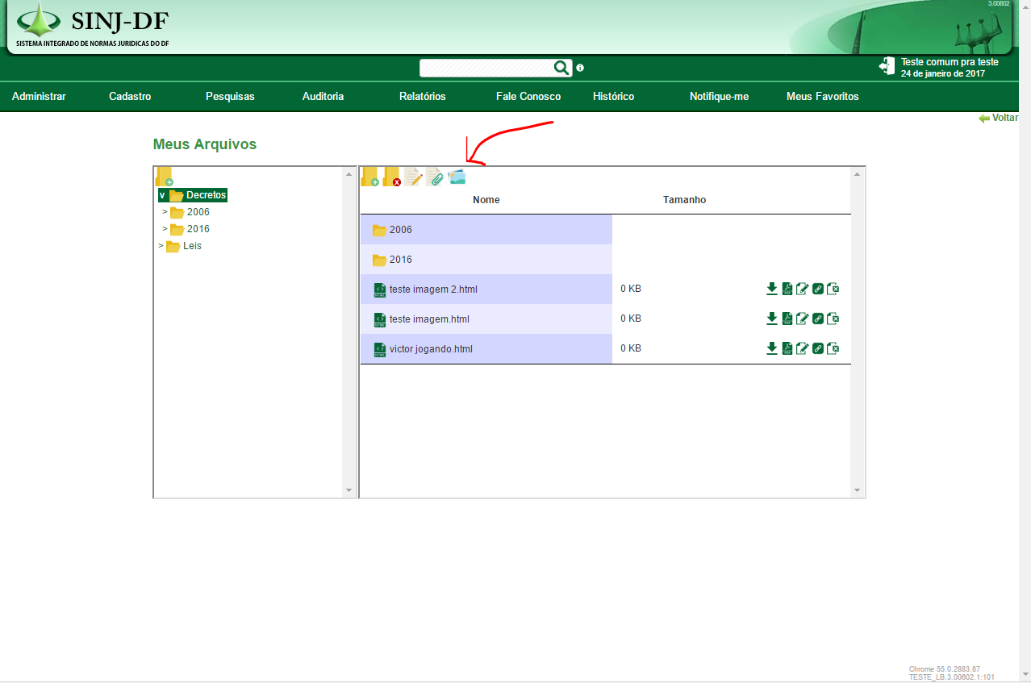
Acessar painel de imagens

Incluir Imagem
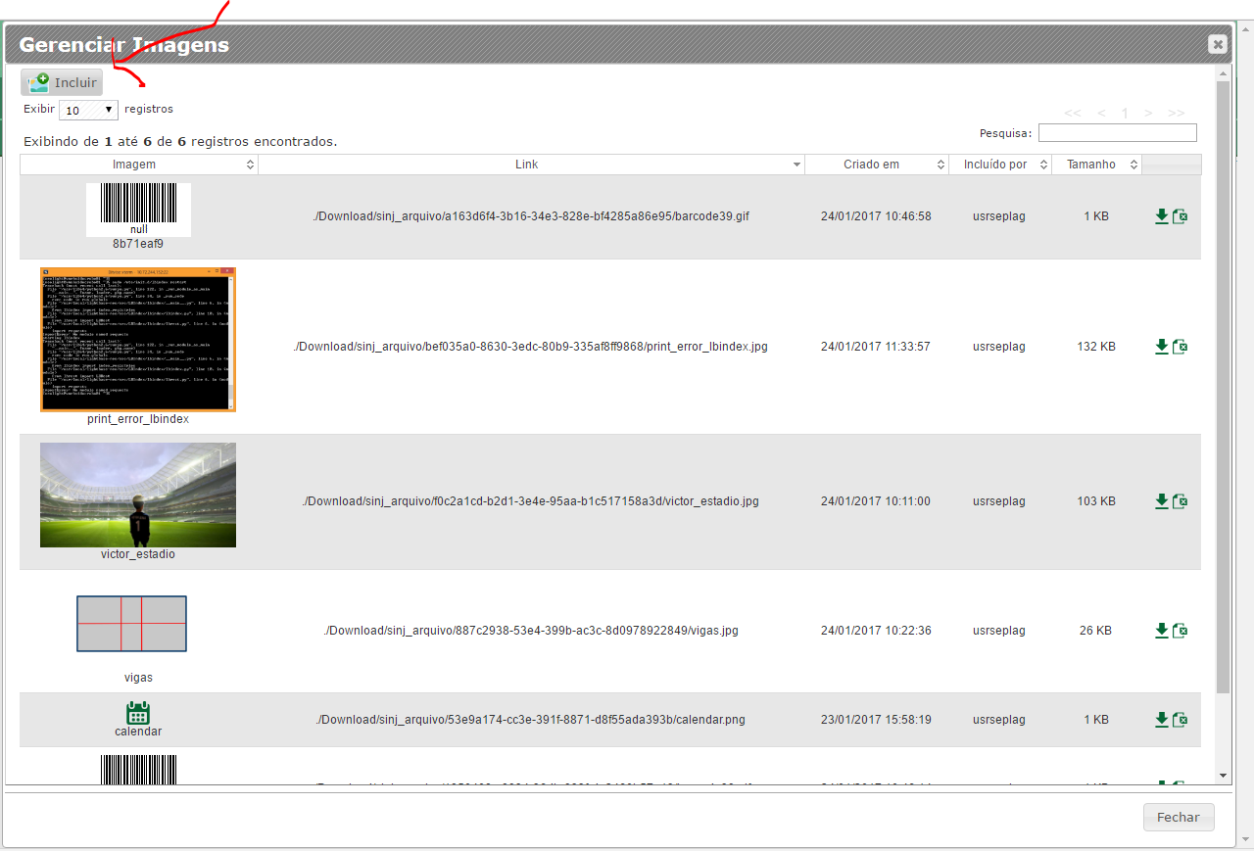
No editor de arquivos clicar no icone imagem e em seguida em Localizar no Servidor
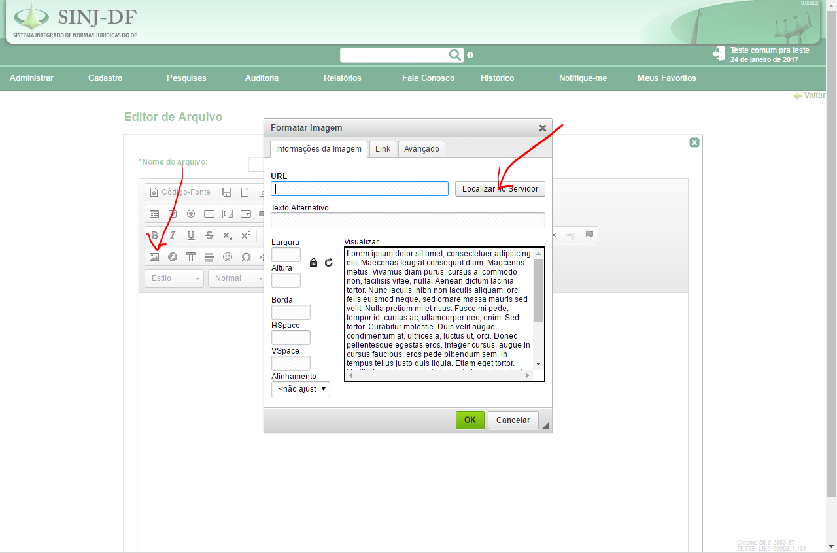
Em seguida clique na imagem a ser selecionada
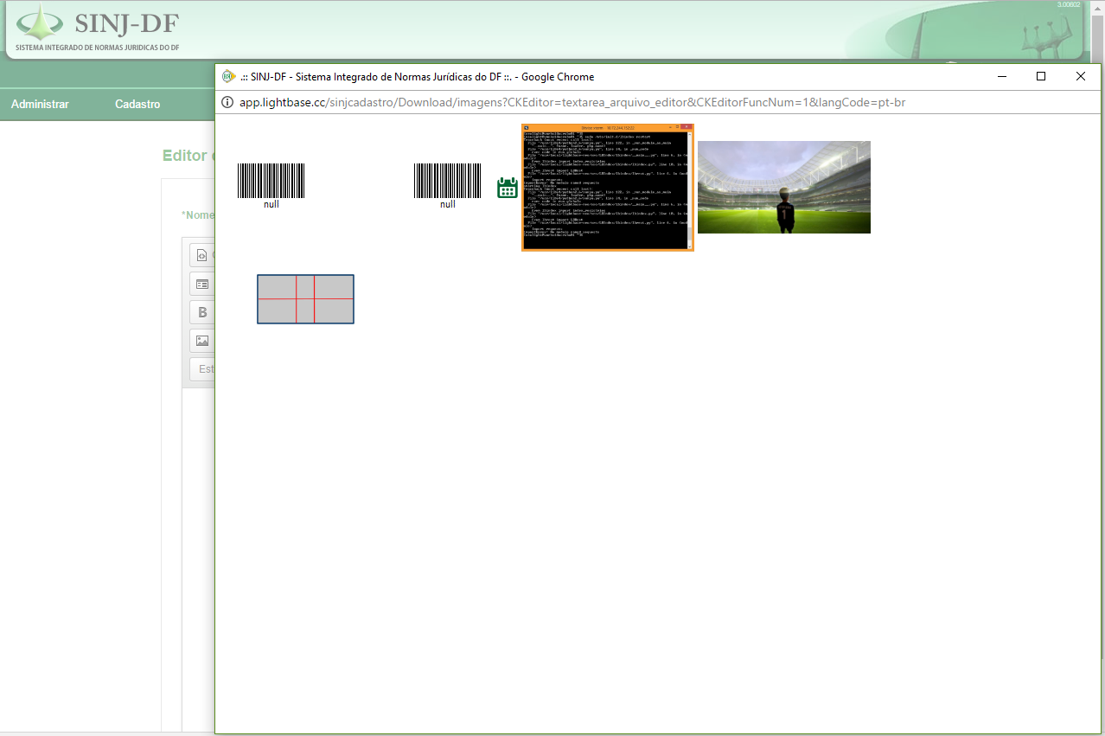

Após selecionar a imagem deve aparecer no editor a URL e a imagem como abaixo
